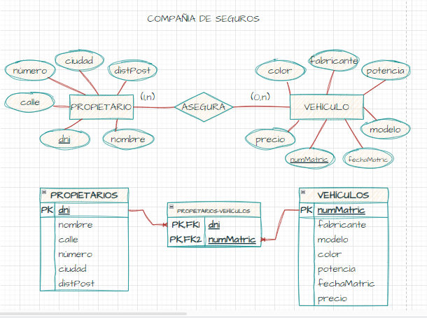

Propietarios = (dni; nombre; calle; número; ciudad; distPost)

Vehículos = (numMatric; fabricante; modelo; color; potencia; fechaMatric; precio)

Propietarios-Vehículos = (dni; numMatric)
clave foránea (dni), referencia a Propietarios
clave foránea (numMatric), referencia a Vehículos

